Гибридное моделирование радиоизотопного источника нейтронов на основе смеси стабильных кристаллов оксидов Am и Be
Сабитова Р.Р.
Студент, 2 курс магистратуры
Национальный исследовательский Томский политехнический университет,
Инженерная школа ядерных технологий, г. Томск, Россия
E–mail: sabitovaradmila@gmail.com

Радиоизотопные источники нейтронов широко применяются в различных сферах деятельности и изготавливаются путем смешивания элемента-излучателя (Pu, Am, Ra) и элемента-мишени (Be, B). В настоящее время чаще других используются Am-Be источники, которые благодаря большому периоду полураспада ²⁴¹Am (432,6 лет) обладают стабильным выходом нейтронов. Такие источники компактны и не требуют громоздкой защиты от гамма-излучения. Энергетические спектры подобных источников, как правило, могут изменяться в зависимости от конструкции источника, состава и наличия примесей [1]. В связи с этим определение спектра нейтронных источников в широком энергетическом диапазоне является не простой задачей. Ее решение осуществляется с помощью метода Монте-Карло, известным как метод статистических испытаний.
В данной работе определялся энергетический спектр выхода нейтронов с поверхности америций-бериллиевого источника для разного размера зерен смеси.
Геометрией нейтронного AmBe-источника служит капсула Amersham типа Х-14, линейные размеры которой соответствуют 6 см3 см. Согласно [2], источник содержит 23 г бериллия и 1,85 г диоксида америция. Материалом оболочки капсулы является нержавеющая сталь. В качестве исходных спектров взяты спектры для гомогенной (0мкм) и гетерогенной мелкодисперсной смеси AmO₂ и Be, полученные расчетным путем с помощью Nedis-2m.
Далее в программном комплексе MCNP5 [3] была построена геометрия изотропного источника, состоящего из гомогенизированной среды из диоксида америция и бериллия, плотностью 0,987 г/см³. В расчете нейтронный спектр источника разбивался на 52 энергетические группы в аналогичном диапазоне энергий исходного спектра. Начальная мощность источника – 1,510⁷ н/с.
Полученный в результате переноса нейтронов расчетный спектр близок рекомендованному для подобных исследований спектром ISO [4]. Увеличение тока нейтронов в области малых энергий связано с процессами замедления и диффузии.
В результате переноса частиц нейтронная мощность увеличилась на 6,48%, из которого 97,68% - в результате реакции (n,2n); 2,32% - при быстром делении. Потеря энергии на замедление составила 0,18 МэВ на одну частицу источника.
Аналогичный расчет выхода нейтронов с поверхности источника проводился для варианта смеси с размером зерна 8 мкм, который характерен состоянию после прессовки. Начальная мощность источника – 7,3710⁶ н/с. Полученный расчетный спектр со всей поверхности источника, показывающий результат переноса частиц, представлен на рисунке 1. В данном варианте нейтронная мощность источника увеличилась на 5,09%, из которого 97,57% - в результате реакции (n,2n); 2,43% - при быстром делении. Потеря энергии на замедление составила 0,19 МэВ на одну частицу источника.
Для оценки вклада стальной стенки в перенос нейтронов был выполнен дополнительный расчет тока нейтронов на внутренней стенке оболочки. Увеличение нейтронного потока происходит в диапазоне 1,4-1,82 МэВ в результате замедления групп нейтронов с большей энергией. Общая потеря частиц в результате захвата стали составила 3,05% от общего значения тока нейтронов для гомогенного источника и 2,88% для источника с размером зерен 8 мкм.

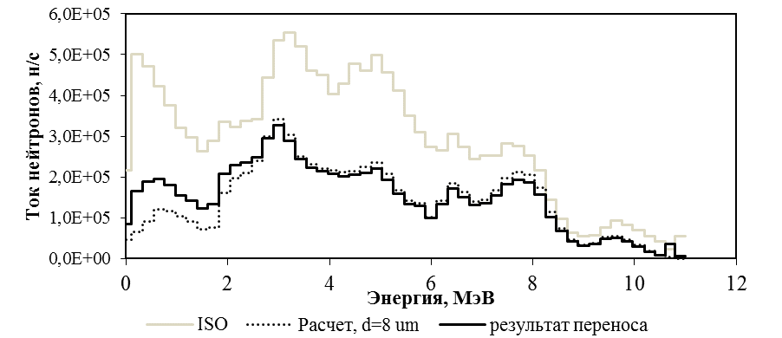
Рисунок 1 – Сравнение рекомендованного и расчетного (исходного) спектров нейтронов с результатом переноса

Энергетический спектр источника, состоящего из прессованной смеси, размер зерен которой составляет 8 мкм, имеет схожий интегральный выход нейтронов, но различается при переходе от относительных единиц к физическим. Появляющуюся разницу можно объяснить тем, что мощность данного источника примерно в 2 раза ниже, чем у гомогенного источника, который по существу является теоретической моделью. Следовательно, во втором источнике с присутствием в геометрии зернистости появляется эффект самопоглощения альфа-частиц вследствие их малой длины пробега.
Вклад в ток нейтронов со стороны торцов для обеих моделей составил 17,79%.
Данные расчеты показывают, что качество прессования и смешивания т.е. структура смеси должна быть учтена при проведении расчетных работ, поскольку она влияет на результат.
Литература
- Источники нейтронов // poznayka: https://poznayka.org
- Norio TSUJIMURA, Tadayoshi YOSHIDA. Calculation of Anisotropy Factors for Radionuclide Neutron Sources // JAEA-Research 2008-034
- Briesmeister, J.F. MCNP – A General Monte Carlo N-Particle Transport Code. LANL Report LA-13709-M. // J.F. Briesmeister.– Los Alamos, 2000.
- Reference Neutron Radiations Part 1: Characteristics and Methods of Production // INTERNATIONAL STANDARD ISO/DIS 8529-1, March 27, 2000.

